Дебат ойыны
24.03.2023 күні мектеп ұстаздары арасында «Мемлекеттік рәміздер – Елдіктің белгісі» тақырыбында Американдық парламенттік форматында пікірсайыс ойыны өтті.Дебат ойынының мақсаты: Қазақстан Республикасының мемлекеттік рәміздерін, оның құрылу тарихын, мемлекеттік атрибуттардың мәні мен рөлін зерделету, авторларын таныстыру, сонымен қатар қоғамның рухани бірлігі мен сабақтастығын нығайту, азаматтық, елжандылық, Қазақстанға сүйіспеншілікке, рәміздерін қастерлеу рухына тәрбиелеу.
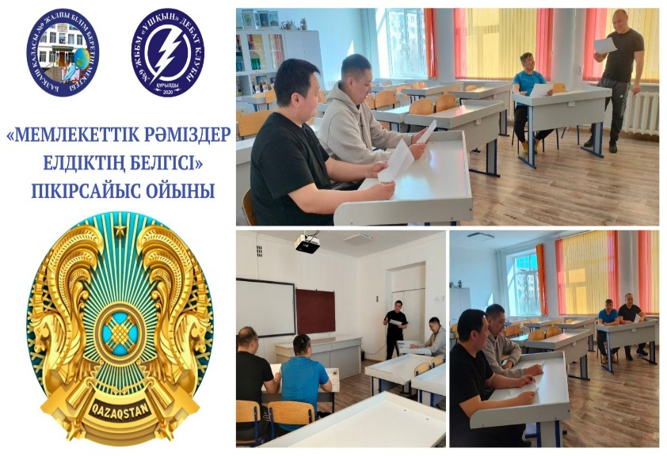
Дебатная игра
24.03.2023 среди учителей школы прошла дискуссионная игра в американском парламентском формате на тему» Государственные символы – знак страны".Цель дебатной игры: изучение государственных символов Республики Казахстан, истории ее создания, сущности и роли государственных атрибутов, знакомство с авторами, а также укрепление духовного единства и преемственности общества, воспитание духа гражданственности, патриотизма, любви к Казахстану, почитания его символов.

